Desaparecer en la capital: Lo que sabemos sobre las personas desaparecidas en la Ciudad de México

Jorge Ruiz Reyes

26/01/2022

En México, el fenómeno de la desaparición y desaparición forzada de personas ya es bien conocido. No obstante a veces parece que es algo que ocurre fuera de la Ciudad de México; una percepción alejada de la realidad. El primer caso de desaparición registrado por las autoridades en la CDMX tiene fecha del año de 1966 y estos acontecimientos han alcanzado una magnitud mayor en los últimos años.

Ante esto, han existido diversos esfuerzos por atender y visibilizar la problemática. A mediados del año de 2019 el gobierno de la CDMX anunció la creación de la Comisión de Búsqueda de Personas de la CDMX (CBPCDMX), la cual tiene el objetivo de ejecutar y dar seguimiento a las acciones de búsqueda de Personas Desaparecidas en la CDMX. Asimismo, en diciembre de 2019 se publicó la *Ley de Búsqueda de Personas de la CDMX (LBPCDMX)*, la cual establece las acciones y facultades para la búsqueda, investigación e identificación de las autoridades encargadas en atender la problemática. Además, a mediados del año 2021 iniciaron las sesiones del sistema de búsqueda de personas en la entidad.

A pesar de estos esfuerzos, las familias de personas desaparecidas y la sociedad civil han denunciado que las [acciones de búsqueda e investigación han sido insuficientes en la entidad](https://www.animalpolitico.com/2021/07/familias-desaparecidos-cdmx-hasta-encontrarlos/). La falta de coordinación entre las autoridades, la propia complejidad geográfica de la ciudad, la falta de visibilización de los casos ante otros fenómenos sociales y políticos y la ausencia de planeación y diagnósticos por parte de las autoridades destacan entre los motivos que señalan para esta situación. Lo anterior aunado a la falta de datos para conocer las zonas con mayor incidencia, periodos y perfiles de las personas desaparecidas.

En Data Cívica decidimos analizar el Registro de Personas Desaparecidas de la Comisión de Búsqueda de Personas de la CDMX para tener una primera aproximación al fenómeno.[1] Cabe mencionar que sólo pudimos consultar una única fuente que, por ende, no puede darnos un panorama completo del fenómeno.

**Contexto de los datos del Registro de Personas Desaparecidas de la Comisión de Búsqueda de Personas de la CDMX**

Existen por lo menos cinco fuentes que registran información sobre casos de desaparición en la CDMX a nivel nacional y local.

1. Los casos de personas desaparecidas observadas dentro del Registro Nacional de Personas Desaparecidas y No localizadas de la Comisión Nacional de Búsqueda de Personas Desaparecidas (CNB)
2. Las llamadas de posibles casos reportados a las líneas de LOCATEL
3. Los casos que son monitoreados por el C5 de la CDMX
4. El registro de personas desaparecidas de la Fiscalía de Investigación y Persecución de los Delitos en Materia de Desaparición Forzada de Personas y la Desaparición Cometida por Particulares y Búsqueda de Personas Desaparecidas de la CDMX (FIPEDE)
5. El Registro de Personas Desaparecidas de la Comisión de Búsqueda de Personas de la CDMX (CBPCDMX)

Para este texto, sólo analizamos la información de la CBPCDMX, la única fuente que tiene una [versión pública](https://comisiondebusqueda.cdmx.gob.mx/CBP/rpd/version-publica) de las 26 variables que recopila. El último corte de información proporcionado corresponde a diciembre de 2021. Al corte de este mes, el registro de la CBPCDMX contaba con 2 mil 105 casos de personas desaparecidas en la CDMX. De este total, 55.8% de las personas han sido localizadas con vida, 5.3% de las personas han sido localizadas sin vida y 38.9% permanecen como desaparecidas.

Las alcaldías de Iztapalapa (329), Cuauhtémoc (248), Gustavo A. Madero (225), Álvaro Obregón (133) y Coyoacán (116) son las cinco alcaldías que concentran la mayor cantidad de casos reportados en la CDMX, con un 56.6% del total de los que se tiene información sobre el lugar de desaparición. No obstante las cosas cambian al considerar el tamaño de la población. La alcaldía que concentra la tasa más alta es la Cuauhtémoc (45.14), seguida de Azcapotzalco (26.02), Venustiano Carranza (23.58) y Benito Juárez (23.58) y Tláhuac (22.44).

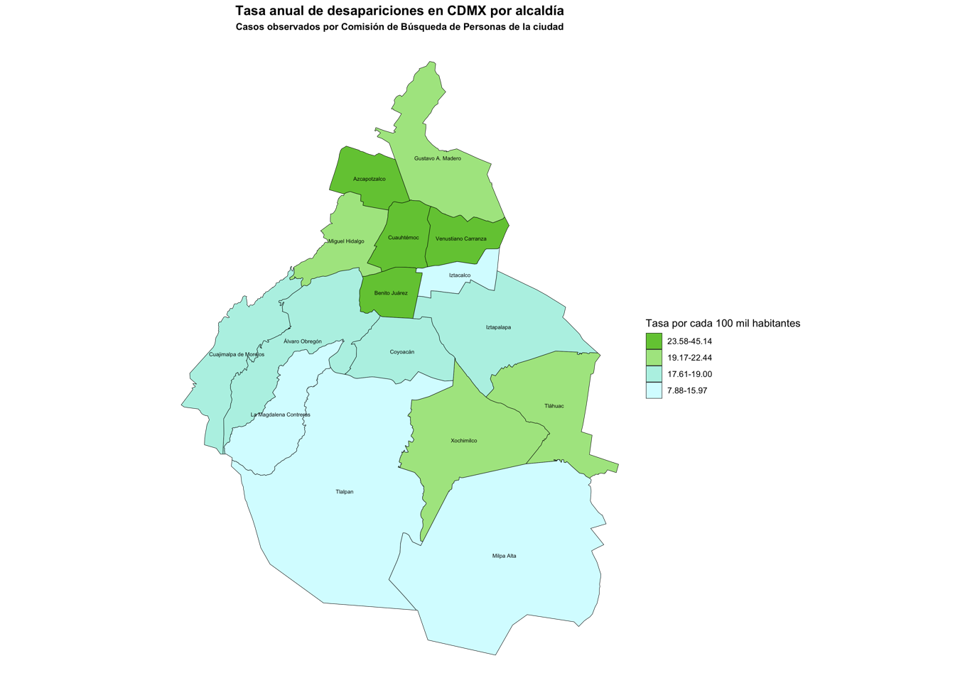

El registro de personas desaparecidas de la CBPCDMX se compone de información enviada por las autoridades de la Administración Pública Local y la Fiscalía General de la CDMX, así como de noticias o reportes que recibe directamente la comisión.[2] 81.2% de los casos fueron registrados con base en una noticia en algún medio impreso o electrónico que hablaba sobre la desaparición de una persona en la entidad, mientras que 18.8% de los casos fueron registrados por reportes realizados directamente a la comisión.

Si desagregamos esta información aún más, se puede constatar que 57.3% de los casos fueron registrados a través del portal de la Comisión Nacional de Búsqueda de Personas (CNB), que posteriormente son referidos a la comisión local. La segunda fuente que ha proporcionado mayor información al registro de la CBPCDMX son casos que reportados desde redes sociales o llamadas telefónicas. Estos corresponden a 29.4% del total de casos. Llama la atención que del total de casos, solo 0.8% corresponden a casos reportados por colectivos de familiares en búsqueda y 1.8% por sociedad civil.

La CBPCDMX cuenta con casos registrados de personas desaparecidas entre los años de 1966-2021. Los años de 2020(38.5%) y 2021(37.8%) son los años con la mayor cantidad de observaciones. Sin embargo, esto no indica que son los años de mayor inicidencia de desapariciones en la entidad. Mas bien muestra que son los años donde el personal ha podido registrar la mayor cantidad de datos desde que inició operaciones la institución en el año de 2019. **Es decir, la información con la que contamos no nos permite entender cómo ha cambiado la desaparición con los años en la Ciudad de México.**

# En la CDMX desaparecen hombres de edades más avanzadas, mientras que en las mujeres la tasa es similar que a nivel nacional cuando nos basamos en su edad y sexo.

El registro de la CBPCDMX nos proporciona otros datos como la edad, sexo, estatus de la persona (sigue desaparecida, localizada con vida y localizada sin vida). Estos datos nos permiten comparar lo que sucede en la entidad frente a lo que sucede a nivel nacional respecto a los casos de desaparición de personas.

Si tomamos en cuenta los perfiles de personas desaparecidas del Registro Nacional de Personas Desaparecidas y No Localizadas (RNPDNO) de la Comisión Nacional de Búsqueda[3] y lo comparamos frente a los datos de la CDMX podemos observar, en primer lugar, que **tanto a nivel nacional como en la CDMX la tasa de mujeres desaparecidas más alta se concentra entre los rangos de 12 a 17 años**, controlando con el tamaño de la población en ambos casos[4] (tomando todos los casos sin desagregar por estatus de localización). Es decir, estos grupos parecen ser prioritarios conforme a lo observado tanto por el RNPDNO y la CBPCDMX.

En segundo lugar, en la gráfica podemos ver que en el caso de los hombres, los grupos de edad que tienen tasas más altas de desaparición se concentran entre las edades de 18 a 44 años de edad a nivel nacional. Sin embargo, el patrón cambia en la CDMX ya que la tasa se distribuye no solo en hombres jóvenes, sino que también hay una tasa alta para personas dentro del rango de 60 años o más.

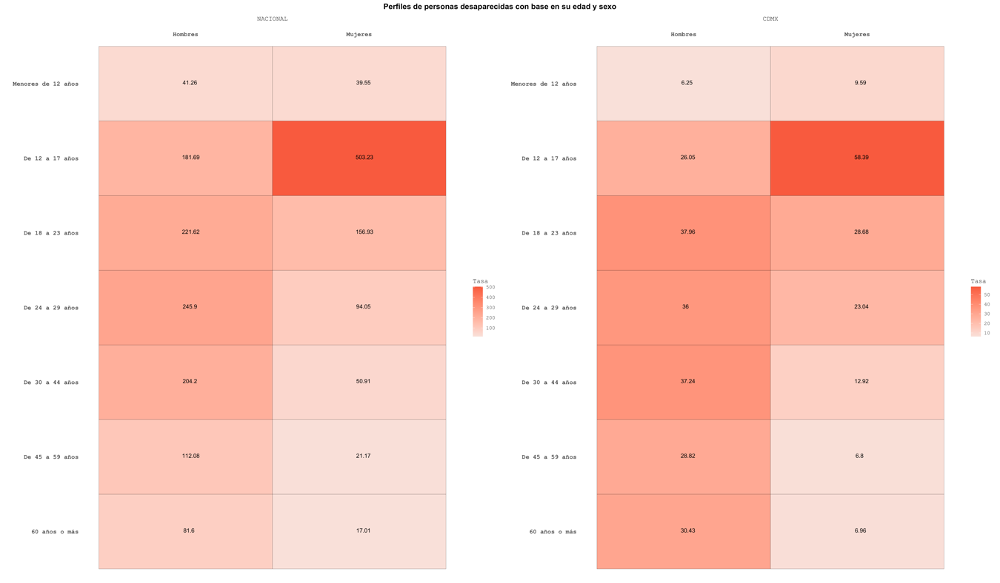

Si incluimos el estatus de localización de las personas(localizadas con vida, localizadas sin vida o permanecen desaparecidas), podemos ver otras diferencias y similitudes respecto a quiénes desaparecen a nivel nacional en comparación con la CDMX.

Cuando desagregamos con base en el estatus de la personas, podemos ver que dentro de las personas localizadas con vida el grupo con las tasas más altas coincide a nivel nacional y en la CDMX; siendo las mujeres entre los rangos de 12 a 17 años. Para el resto de los grupos de edad de personas localizadas con vida vemos hay una mayor dispersión, sobre todo para los hombres de la CDMX.

Por su parte, si nos concentramos en las personas que permancen desaparecidas, podemos identificar diferencias específicas a nivel nacional y en la CDMX, sobre todo porque en la primera la tasa se concentra en las edades de 12 a 17 años, mientras que en la segunda las tasas se concentran entre las edades de 12 a 23 años. En el caso de los hombres, las tasas también se esparecen más dentro de los diferentes grupos de edad tanto a nivel nacional como en la entidad.

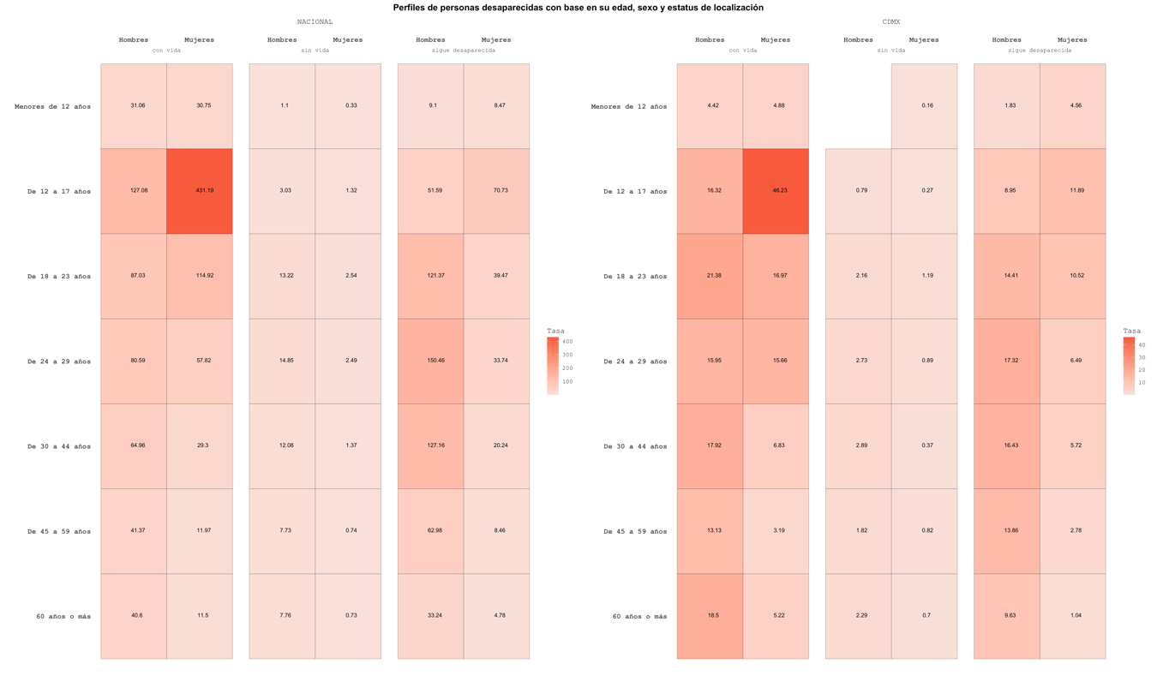

# Las Personas localizadas sin vida en la CDMX tienen un nivel educativo más alto que el resto de las personas desaparecidas

La CBPCDMX también registra otras variables sociodemográficas de las personas desaparecidas, como su nivel de escolaridad. Para esto, es importante tomar en cuenta que la población en general de la CDMX tiene niveles educativos altos, concentrándose sobre todo en los niveles de preparatoria y licenciatura con un 44% de la población.[5]

Por su parte, encontramos que **las personas registradas como desaparecidas por la CBPCDMX tienen niveles educativos más bajos que la población en general**, concentrándose en los niveles de secundaria y preparatoria.

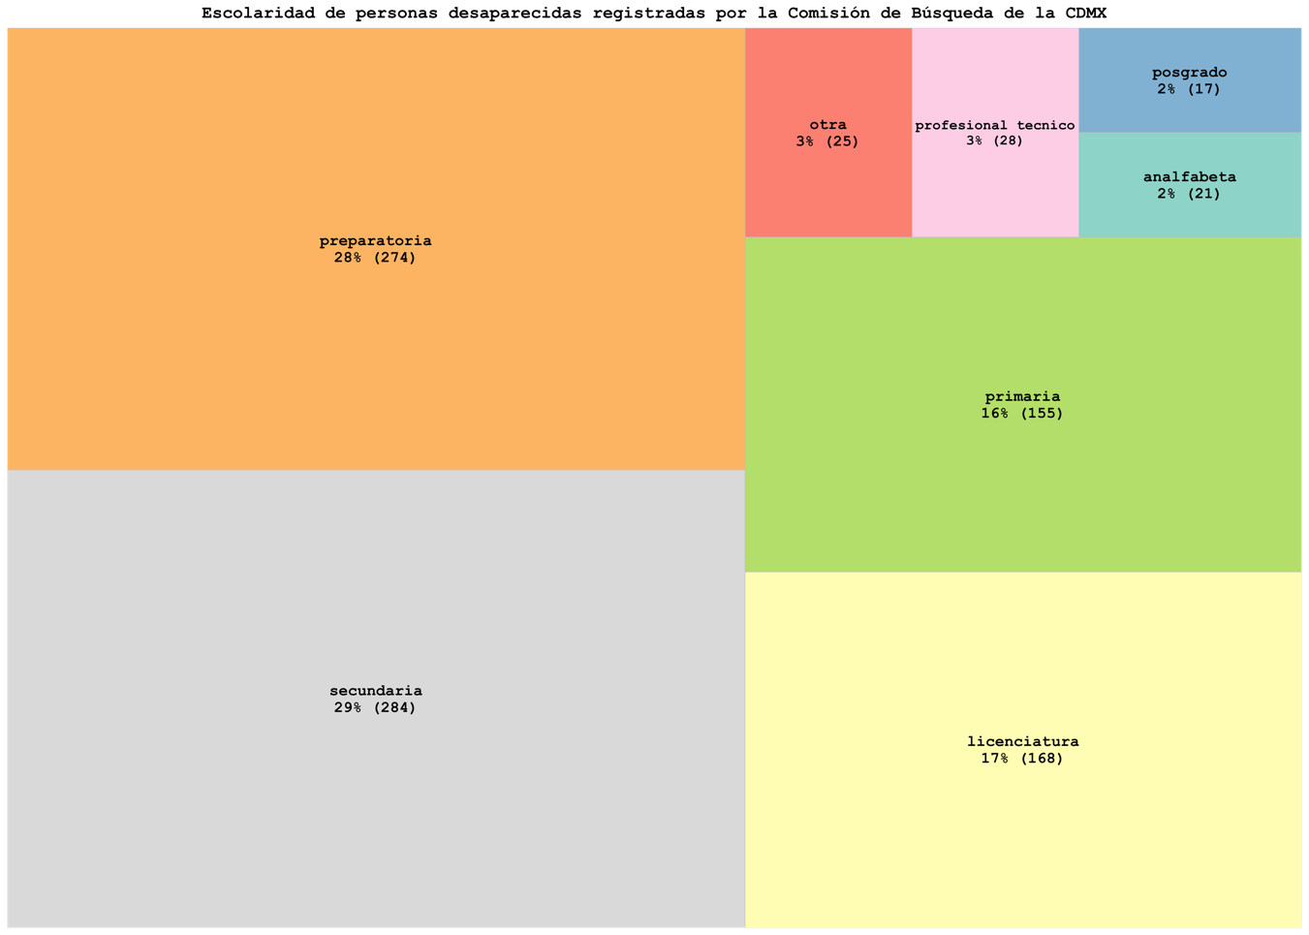

A pesar de esto, si también tomamos en cuenta el estatus de las personas junto con la escolaridad encontramos patrones diferentes que complejizan aún más el fenómeno. Sobre todo porque **las personas con nivel de licenciatura parecen estar sobrerepresentadas dentro del estatus de localizadas sin vida (9 mujeres y 8 hombres)**. Sin embargo, tenemos que ser cautelosas, ya que son pocos casos los registrados de personas localizadas sin vida.

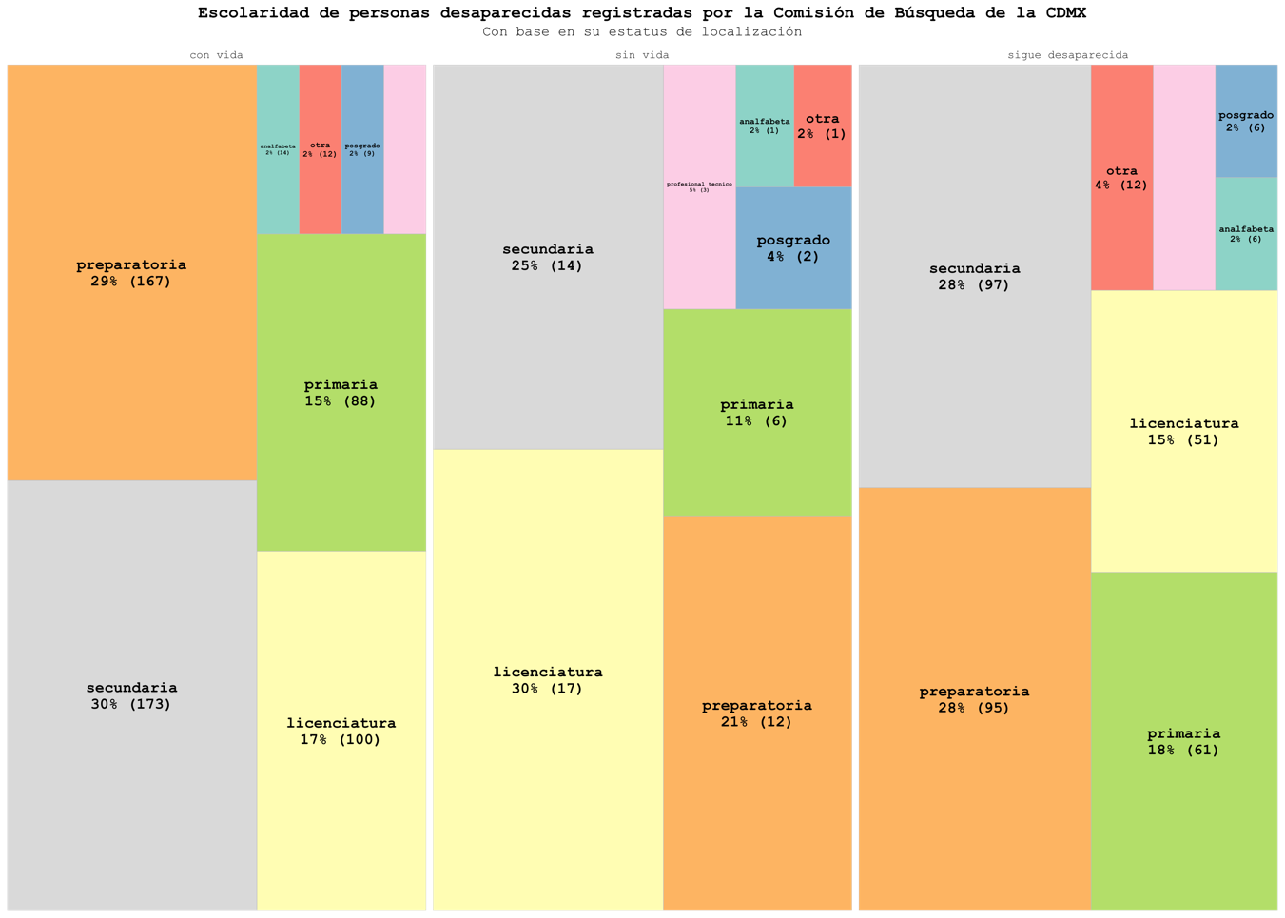

Cabe mencionar que en la Ciudad de México, las personas encontradas con vida aparecen más frecuentemente en su propio domicilio (40.39%), en un lugar público (14.54%) y en casa de un amigo o familiar (12.39%). Respecto a las personas localizadas sin vida, podemos ver que más de la mitad han sido localizadas (55.56%) en un centro forense. Aunque también en otros lugares como sitios públicos, hoteles, fosas clandestinas e, inclusive, en casas de amigos o familiares. Vale la pena decir que muchas de las clasificaciones de la base pueden resultar ambiguas, sobre todo si no se conoce con mayor detalle las causas de la desaparición, por lo que hay que tomar con cautela el hecho de que una proporción importante de las personas se localicen en lugares cercanos a ellas como en sus hogares o de personas cercanas.

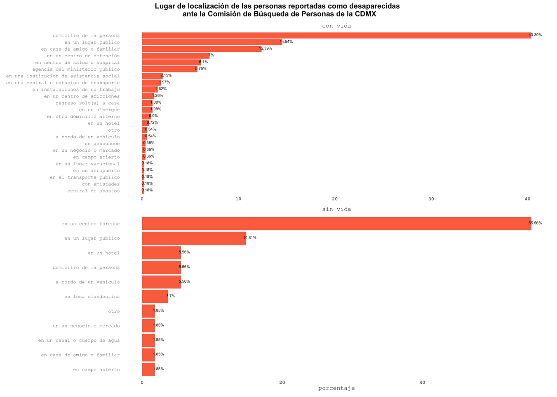

# Conclusión

Los datos analizados nos dan un primer acercamiento al fenómeno de la desaparición en la CDMX. A pesar de que el registro de la CBPCDMX cuenta con limitaciones importantes por el número de casos registrados, también nos proporciona un primer acercamiento que nos muestra ciertas patrones.

Con base a esto, podemos concluir que las mujeres en la CDMX entre 12 a 17 años se encuentran como el grupo con la tasa más alta, similar a lo observado a nivel nacional, mientras que las desapariciones de hombres están distribuidas en grupos de edad jóvenes, pero también de edades avanzadas.

Asimismo, las personas desaparecidas en la CDMX tienen niveles educativos más bajos que el resto de la población en la entidad, invitándonos a pensar en la relación de las desapariciones con otras desigualdades.

Por último, es importante remarcar la importancia de que el resto de las instituciones que generan datos sobre personas desaparecidas en la entidad puedan generar los mecanismos necesarios para el intercambio adecuado de esta información con el objetivo de conocer la magnitud del fenómeno, los perfiles de las personas y poder generar políticas adecuadas de búsqueda, investigación e identificación de personas desaparecidas en la CDMX.

**Nota metodológica**

Todas las bases y códigos para replicar este análisis se encuentran en esta [carpeta](https://github.com/datacivica/blog-registro-cbpcdmx)

1. Es importante resaltar que es posible analizar estos datos ya que la CBPCDMX es de las pocas instituciones que publican sus registros en formatos abiertos.
2. Consultar:<https://www.congresocdmx.gob.mx/media/documentos/c6fdf6aff215c7deeb16403b8db783b5fb47d2f7.pdf>
3. Los datos analizados del RNDPNDO se tomaron de:<https://www.animalpolitico.com/2021/07/base-de-datos-desaparecidos-2011-2020-datos-abiertos/>
4. Las tasas se calcularon con base en la población nacional y de la cdmx obtenidas por el Censo de Población y Vivienda del Instituto Nacional de Geografía y Estadística (INEGI) 2020: <https://www.inegi.org.mx/programas/ccpv/2020/>
5. Agrupando a las personas conforme a las categorías que registra la CBPCDMX.